http://localhost/siteBar/formulaire.php

cela permet de rentrer des notes pour chaque critère de satisfaction. Les valeurs doivent être comprises entre 0 et 10.

code permet de calculer la moyenne

Bouton de soumission :



pour mon formulaite ; je dois afficher les 10 dernieres notations

07//02/25

sql

creation table

cde qui permet de inseret une rép
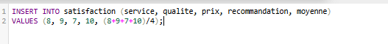

modifier une rep:

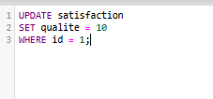

une delete;
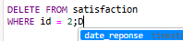


Sous-requête pour calculer la moyenne globale

les 10 notations

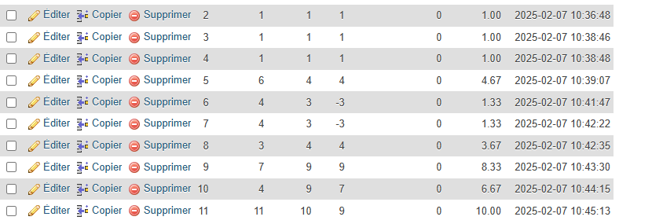

bd

le try ici : permet de gérer les erreurs



Insérer les données saisies dans la base de données
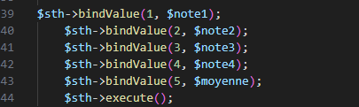



Utiliser PDO pour se connecter à la base de données MySQL

14/02/25

OUVRIR UNE page menu , que j’ai mis tous mes pages php

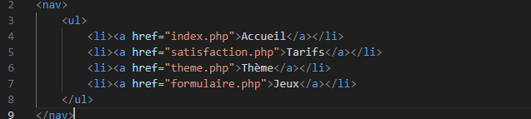
La fonction require() est utilisée pour inclure le fichier PHP dans mon fichier menu PHP
on mettent require (nom duchier menu )

feedly
google alert

